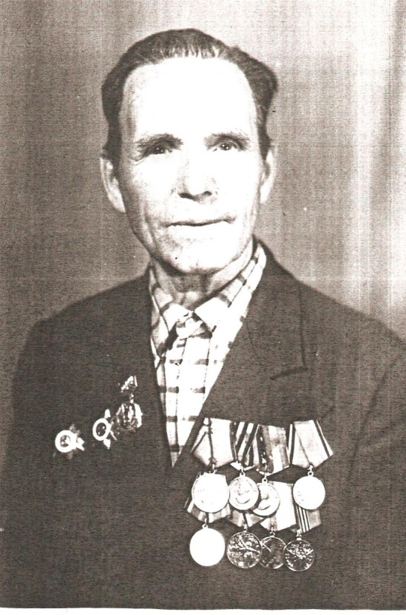
ФИО: Гаврилов Макар Федорович.
Год и место рождения: 1912г.р.Кемеровская область Топкинский район село Ципино
Дата призыва на службу: 1942г. Кемеровский ГВК.
Воинское звание : рядовой.
Место службы: 131 стрелковая дивизия
Государственные награды: медали «За отвагу», «За победу над Германией», орден Отечественной войны 1 степени, медалью «За доблестный труд в Великой Отечественной войне»
Краткие этапы жизни: до войны работал помощником машиниста в паровозном депо станции Топки. Имел бронь, но ушел на фронт добровольцем. Был ранен под Сталинградом. Комиссован после ранения. Снова работал помощником машиниста. Трудился достойно: был победителем Социалистического соревнования, неоднократно награждался премиями и ценными подарками.

